D.H

K.D.D

Ł.D

M.A

FitFatu ( licznik kalorii ) – dokumentacja wstępna

Plan biznesowy

Stworzenie aplikacji zliczającej KCAL, oraz układającej diety. Można dodawać w aplikacji produkty, przepisy do dań, przeglądać produkty dostępne w aplikacji oraz układać dietę na podstawie wpisanej liczby kcal czy tez wyszukiwać potrawy po ilości kcal które przyjmiemy jedząc ją. Aplikacja będzie miała 3 warstwy odpowiadające za inne funkcjonalności, Nasz produkt kierujemy do wszystkich ludzi na całym świecie,myślę ze ułatwi ona przygotowywanie posiłków wszystkim użytkownikom i zaoszczędzi im trochę czasu. Zalogowani użytkownicy będą mieli więcej funkcji w naszej aplikacji.

Założenia projektu

Tworzona aplikacja ma umożliwiać następujące zadania : logowanie użytkownika/administratora, zarządzanie użytkownikami ( będącymi w bazie danych ), dodawanie/zmienianie/usuwanie przepisów dań z załączoną informacją o kilokaloriach, przeglądanie przepisów kulinarnych, produktów wraz z informacją o wartości kalorycznej, stworzenie dziennego jadłospisu bądź listy interesujących użytkownika produktów, podgląd administratora na dodawane przez użytkowników aplikacji dane."

Funkcjonalności programu

-Tworzenie konta

- Możliwość założenia konta

-Logowanie

- Możliwość zalogowania na konto i podejrzenia historii.

Wyszukiwarka kalorii – Możliwość wyszukania w bazie danych danego produktu

Plan żywieniowy - Korzystając z tej funkcji można wybrać gotowy jadłospis gdzie otrzymasz informację dotyczącą kalorii i ich składników odżywczych (białko, węglowodany, tłuszcz).

Kalkulator kalorii – Gość i użytkownik może sprawdzić ile dany produkt zawiera kalorii, może również podać gramaturę danego produktu i program sam mu obliczy ilość kalorii.

Gotowe przepisy – Lista przygotowanych przepisów.

Baza produktów – To pełne zestawienie produktów z informacją o kaloryczności.

Wskaźnik wagi - Pozwala na obserwacje twojej wagi jak i BMI (wskaźnik masy ciała)

Historia kalorii - Pokazuje wcześniej wyszukiwane przedmioty

Wymagania funkcjonalne

|  |  |
| --- | --- |
| Tworzenie konta | Możliwość założenia konta |
| Logowanie | Możliwość zalogowania na konto i przejrzenia historii |
| Wyszukiwarka kalorii | Możliwość wyszukania w bazie danych danego produktu |
| Plan żywieniowy | Korzystając z tej funkcji można wybrać gotowy jadłospis gdzie otrzymasz informację dotyczącą kalorii i ich składników odżywczych (białko, węglowodany, tłuszcz) |
| Kalkulator kalorii | Gość i użytkownik może sprawdzić ile dany produkt zawiera kalorii, może również podać gramaturę danego produktu i program sam mu obliczy ilość kalorii |
| Gotowe przepisy | Lista przygotowanych przepisów |
| Baza produktów | To pełne zestawienie produktów z informacją o kaloryczności |
| Wskaźnik wagi | Pozwala na obserwacje twojej wagi jak i BMI (wskaźnik masy ciała) |
| Historia kalorii | Pokazuje wcześniej wyszukiwane przedmioty. |
|  | |

Wymagania niefunkcjonalne

-Aplikacja desktopowa będzie zgodna z .NET Frameworkiem w wersji 4.0 i powyższych

-Do pełnego działania systemu potrzebne będzie połączenie z Internetem.

-Aplikacja mobilna będzie dostosowana do różnych wielkości wyświetlaczy.

-System będzie wymagał systemu Windows 7 i wyżej, Android w wersji 7.0 lub 9.0.

-Strona internetowa musi pracować poprawnie na każdej z popularnych przeglądarek na komputerach i urządzeniach mobilnych.

-Aplikacja będzie miała interfejs tzw. User friendly, wszystkie potrzebne funkcje będą łatwo dostępne

-System będzie w najmniejszym stopniu podatny na awarie – komponenty będą korzystać z zaufanych rozwiązań takich jak .NET Framework czy baza danych MySQL.-Do aplikacji zgłaszania błędów będą miały dostęp wszystkie zarejestrowane osoby

Przypadki użycia

Informacja : przypadki użycia tutaj wymienione są aktualne na dzień dodania pliku do repozytorium ( 14.04.2020 r. )

**1. Rejestracja**

Osoba inicjująca przypadek : Rejestrujący się ( osoba A)

Punkty działania :

1. Osoba A wypełnia formularz rejestracyjny

2. System dokonuje rejestracji użytkownika

3. System wyświetla komunikat o pomyślnej rejestracji

Działania rozszerzające:

1a. Hasło zbyt proste

1b. Użytkownik o takim loginie jest już zalogowany

1c. Nieokreślony błąd

1d. Osoba A wycofuje się z rejestracji

**2. Logowanie**

Osoba inicjująca przypadek : Użytkownik niezalogowany ( osoba B)

Punkty działania :

1. Osoba B wypełnia dane w panelu logowania

2. System dokonuje weryfikacji

3. System przyznaje dostęp do aplikacji jako użytkownik lub administrator

Działania rozszerzające :

2a. Nieprawidłowy login

2b. Nieprawidłowe hasło

2c. Brak którejś danej

2d. Nieokreślony błąd

**3. Wyszukanie produktu**

Osoba inicjująca przypadek : Użytkownik zalogowany ( osoba C )

Punkty działania:

1. Osoba C wypełnia okno wyszukiwania

2. System pobiera z bazy danych informacje o produkcie i wyświetla użytkownikowi

Działania rozszerzające :

1a. Brak produktu

**4. Wyszukanie przepisu**

Osoba inicjująca przypadek : Użytkownik zalogowany ( osoba C )

Punkty działania:

1. Osoba C wypełnia okno wyszukiwania

2. System pobiera z bazy danych informacje o danym przepisie i wyświetla użytkownikowi

Działania rozszerzające :

1a. Brak przepisu

**5. Dodanie przepisu**

Osoba inicjująca przypadek : Użytkownik zalogowany ( osoba C )

Osoba uczestnicząca w przypadku : Administrator

Punkty działania :

1. Osoba C wypełnia formularz ze składowymi przepisu

2. Administrator weryfikuje zgłoszenie

Działania rozszerzające :

1a. Pozostały puste pola

2a. Administrator dodaje przepis

2b. Administrator nie dodaje przepisu

**6. Dodanie pracownika**

Osoba inicjująca przypadek : Administrator zalogowany ( osoba D )

Punkty działania:

1. Osoba D wypełnia formularz dodawania użytkownika

2. System tworzy pracownika

Działania rozszerzające :

1a. Pozostały puste pola

1b. Pracownik o takim loginie już istnieje

1c. Hasło jest słabe

1d. Nieokreślony błąd

**7. Usuwanie produktu**

Osoba inicjująca przypadek : Administrator/pracownik ( osoba E)

Punkty działania:

1. Osoba E zaznacza i zatwierdza usunięcie produktu

2. System usuwa produkt

Działania rozszerzające :

1a. Nieokreślony błąd

**8. Usuwanie przepisu**

Osoba inicjująca przypadek : Administrator/pracownik ( osoba E)

Punkty działania:

1. Osoba E zaznacza i zatwierdza usunięcie przepisu

2. System usuwa przepis

Działania rozszerzające :

1a. Nieokreślony błąd

Diagram sekwencji ( logowanie oraz rejestracja ) :

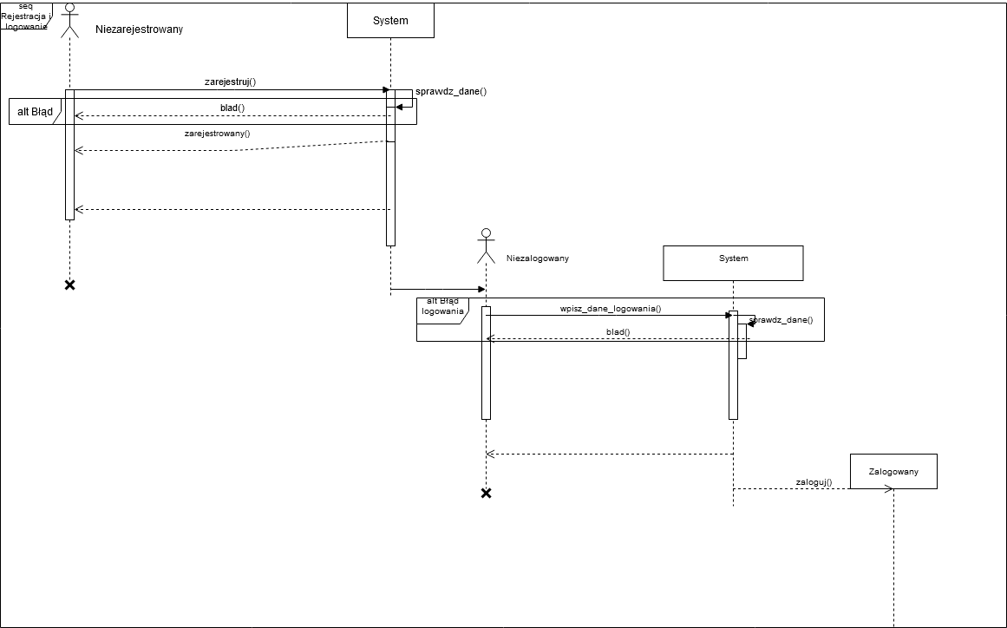

Technologie

Strona WWW : HTML, CSS, JavaScript, Bootstrap, MySQL

Aplikacja desktopowa: C# ( WPF ), Visual Studio, MySQL

Aplikacja mobilna : C# ( Xamarin.Forms), Visual Studio, MySQL

Baza danych : MySQL ( phpMyAdmin )

Metodyka

Aktualnie brana jest pod uwagę metoda zwinna, z uwagi na możliwość szybkiego powrotu bądź zmiany konkretnych kwestii w projekcie.

Podział prac

Ł.D – aplikacja desktopowa, lider grupy

M.A – strona WWW

H.D – aplikacja mobilna, opiekun repozytorium

K.D.D – baza danych, support w poszczególnych aplikacjach, dokumentacja

Harmonogram

14.04.2020 - Pisanie kodu, prototypy aplikacji  
27.04.2020 – Deadline ( baza danych )  
04.05.2020 - Pisanie kodu   
11.05.2020 - Deadline. ( interfejs użytkownika )   
18.05.2020 - Pisanie kodu   
25.05.2020 - Deadline. np. ( mechanizmy działania apllikacji )  
01.06.2020 - Dopracowanie projektu   
08.06.2020 - Dokumentacja techniczna projektu

Harmonogram jest umowny, z uwagi na metodykę wybraną w tym projekcie.